**ЛАБОРАТОРНАЯ РАБОТА № 5**

**Тема:**Изучение метода наложения токов

**Цель работы:**проверка опытным путем метода наложения токов для определения токов в ветвях сложной электрической цепи

**Студент должен**

*знать:* основные методы расчета линейных цепей постоянного тока;

*уметь:* выполнять расчеты цепей постоянного тока методом наложения токов;

**Теоретическое обоснование**

Метод наложения токов применяется к расчету линейных электрических цепей. Его применение позволяет значительно упростить расчеты, связанные с определением токов в ветвях сложной электрической цепи. Порядок расчета заключается в следующем:

1. На основе исходной схемы составляют частные расчетные схемы, в каждой из которых действует только одна ЭДС. Все другие ЭДС исключают и от каждого источника в схеме остается только его внутреннее сопротивление.

2. Любым подходящим методом определяют токи в частных схемах, которые чаще всего оказываются относительно простыми.

З.Алгебраическим сложением (наложением) частных токов определяют токи в исходной схеме.

**Ход работы**

1. Собрать схему в программе EveryCircuit.

**Оборудование:** источники питания 10 В, 8 В, 5 В, резисторы1,4,2 кОм, 3 амперметра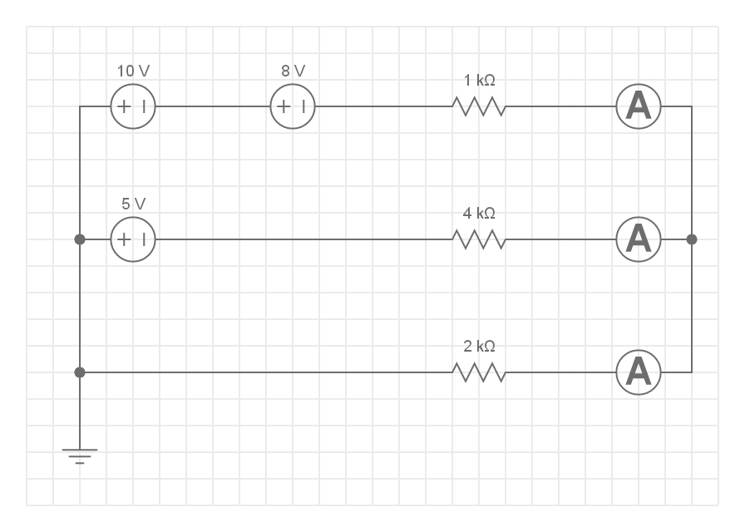

Рисунок 5.1 – Схема разветвленной цепи постоянного тока

1. Измерить токи в ветвях. Записать измеренные данные в таблицу
2. Исключить источник напряжения 5В. Замерить токи в ветвях, записать в таблицу
3. Исключить источник напряжения 10В и 8В. Замерить токи в ветвях, записать в таблицу

Таблица 5.1 – Измеренные данные

|  |  |  |  |  |  |  |  |  |  |  |  |  |  |  |
| --- | --- | --- | --- | --- | --- | --- | --- | --- | --- | --- | --- | --- | --- | --- |
| Результаты измерений | | | | | | | | | | | | Результаты вычислений | | |
| E1,  В | E2,  В | E3,  В | I1,  мА | I2,  мА | I3,  мА | I'1,  мА | I'2,  мА | I'3,  мА | I''1,  мА | I''2,  мА | I''3,  мА | I1,  мА | I2,  мА | I3,  мА |
|  |  |  |  |  |  |  |  |  |  |  |  |  |  |  |

1. Произвести расчет токов в ветвях методом наложения. Сравнить результаты измерений с расчетными результатами.
2. Оформить отчет

**Содержание отчета**

1. Номер, тема, цель работы

2. Основные теоретические положения

3. Схема для опытного исследования

4. Оборудование, используемое в схеме

5. Ход работы (описание опытов)

6. Таблица с измеренными данными

7. Расчет токов в ветвях

8. Вывод о проделанной работе

**Контрольные вопросы.**

1. Какая электрическая цепь называется сложной?

2. В чем заключается метод наложения токов?

3. Сколько частных схем необходимо рассмотреть для определения токов в исследуемой

цепи?

4. Назовите алгоритм нахождения токов в ветвях методом наложения токов?

5. На что показывает отрицательный знак тока в расчетах?

6. Назовите законы Кирхгофа.